Solicito: **Subsanar observaciones en** **el proceso de Encargatura en la II Etapa Fase I de dicho proceso en la Emblemática IES José Carlos Mariátegui – Ilave, en el cargo de Coordinador Pedagógico**

**DOCTORA: NORKA BELINDA CCORI TORO**

**Directora de la UGEL EL COLLAO – llave**

Yo, Gaby Shary Apaza Cruz, identificada con DNI Nº 44590130, con domicilio en el Jr. Los Alamos Y-25, Aziruni III Etapa – Salcedo de la ciudad de Puno, con correo electrónico [g.sharycruz@gmail.com](mailto:g.sharycruz@gmail.com), con número de celular 998084107; ante Ud. me presento y expongo lo siguiente:

Teniendo conocimiento del cuadro de observados en el proceso **de Encargatura Docente 2025, en la II Etapa – Fase I publicado por La Ugel El Collao**, donde señala “No registra lengua originaria y no registra capacitación EBI, Pongo de conocimiento el siguiente descargo**: conforme al numeral 5.5.3 de la RVM 147-2023 MINEDU donde literalmente indica: “En el caso de jerárquicos de IE EIB, que cuente con horas a cargo en las áreas curriculares de comunicación o ciencias sociales deberán acreditar los requisitos señalados en el numeral precedente” que en este caso sería el numeral 5.5.2- i,** por lo tanto indico que actualmente no tengo horas de comunicación y tampoco ciencias sociales en mi IE, dentro de este contexto procede que: **“no corresponde la observación realizada por el comité de encargatura de la UGEL**, además dar a conocer que este mismo proceso se desarrolla en las distintas UGELES de nuestra región donde se está aplicando con regularidad el numeral 5.5.3 por lo que solicito se me evalúe como corresponde en este  **proceso de Encargatura Docente 2025, en la II Etapa – Fase I, para la Emblemática IES José Carlos Mariátegui – Ilave, en el cargo de coordinador Pedagógico.**

**POR LO EXPUESTO:**

Espero ante todo se cumpla con la normatividad vigente y atender a mi solicitud por ser justa y legal.

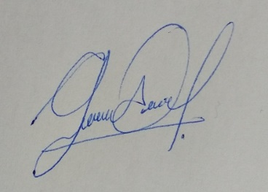

Gaby Shary Apaza Cruz

DNI: 44590130